寶國社區兒童讀經班回顧
作者：顏順天
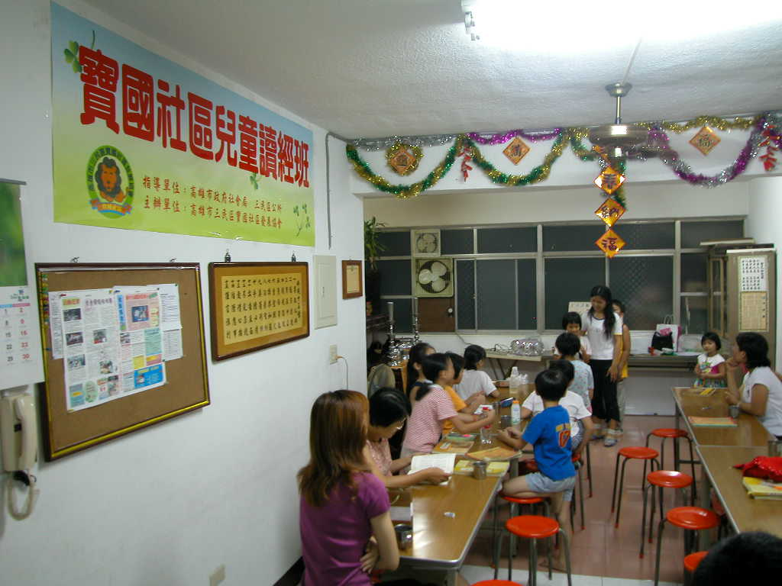
「凡人有記性，有悟性。自十五歲以前，物慾未染，知識未開，多記性，少悟性。十五歲後，知識既開，物慾既染，則多悟性，少記性。故凡所當讀書，皆當自十五歲前，使之熟讀。」這是陸桴亭論小學。十五歲以前是人生最美好黃金記憶時期，本會為社區小朋友能掌握此黃金記憶歲月，特別結合一貫道熱心道親成立兒童讀經班。讓社區小朋友記憶固有文化精華經典。
兒童讀經班自八十九年開班至今已將近四年，這段期間小朋友們對所學之經典亦多次參與社活區活動成果發表，如八十九年的中秋節晚會、九十年的歲末監視器開鏡活動等社區活動都完整的呈現學習成果。又期間八十九年第二期更有五十位同學參與讀經課程，也是整個讀經活動學員最多的一期，然自九十年後為維護學習品質與效果，特別招生以不超過三十名小朋友為原則，並嚴謹控制此一標準人數。以期使每位小朋友都有良好學習空間達到預期目標。
九十一年九月有十餘位小朋友參與由中華民國文化復興推廣委員會所舉辦的全國讀經大會考，本班共有十一位小朋友獲得通過證書，這也實質證明學習效果。
讀經班所背誦經典有孝經、三字經、唐詩、大學、中庸、論語與道德經等文化精華，小朋友平時上課要背誦古文經典外，同時教課的老師也會要求小朋友在家要養成良好生活習慣及學習作家事，與讀取其他書籍並做成記錄，給予適當獎賞。以鼓勵小朋友學習向上之心，同時在每次課程結束時都會準備一些小點心來招待這些辛苦背書的小朋友。
由於所招生的小朋友從幼稚園中班到小學六年級都有，因此，一些未識字的小朋友前來上課時，老師們也會要求家長一起陪讀，讓小朋友安於學習課程以達到學習效果，同時也讓小朋友認識一些字；另外小朋友回家期間老師亦叮嚀家長，最好能每天抽出三十分鐘時間來陪小朋友溫習與練習上次課程，使其達到實際讀經學習效果。而老師們也會利用電話訪問，關懷小朋友之學習效果，在每次的上課也都會做成果驗收動作，用以實際激發小朋友背誦上次學習課程加強學習效果。
透過讀經讓小孩子多接觸先聖先哲的智慧，讓他們在幼小心靈中背誦一些有益的古文經典；而少接觸一些頹喪的廣告用詞。「只要我喜歡有什麼不可以」，這雖然是一句非常符合現代自由潮流的廣告詞，但對心智尚未成熟的小朋友整天琅琅上口的唸，無怪呼社會問題愈來愈嚴重，社工人員對青少年問題愈來愈疲於奔命；造成社會更多的成本。 讀經班的開課除讓小朋友背誦古文經典外，同時另一層意義乃在於培養薰陶小朋友的德行。「近朱者赤，近墨者黑」，讓這些小朋友多接觸聖哲智慧風範；若依佛洛依德人格發展理論的「原我」「本我」「超我」三階段都是活躍在兒童人格的形成中；而讓這些未來國家主人翁在人格形成期，接觸好的經典文化，相信對未來人格影響必有其因果關係。

